 | 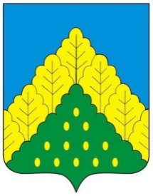
ЧĂВАШ РЕСПУБЛИКИН  КОМСОМОЛЬСКИ МУНИЦИПАЛЛĂ ОКРУГĚН ПĚРРЕМĚШ СУЙЛАВРИ  ДЕПУТАТСЕН ПУХĂВĔ  ЙЫШĂНУ |  | ЧУВАШСКАЯ РЕСПУБЛИКА СОБРАНИЕ ДЕПУТАТОВ  КОМСОМОЛЬСКОГО МУНИЦИПАЛЬНОГО ОКРУГА ПЕРВОГО СОЗЫВА  РЕШЕНИЕ

от 9 декабря 2022 года № 5/84

О внесении изменений в решение Собрания депутатов Комсомольского муниципального округа Чувашской республики от 29 сентября 2022 года № 1/5 «Об избрании Секретариата Собрания депутатов Комсомольского муниципального округа Чувашской Республики первого созыва»

Собрание депутатов Комсомольского муниципального округа Чувашской Республики р е ш и л о:
1. Вывести из состава Секретариата Собрания депутатов Комсомольского муниципального округа Чувашской Республики первого созыва, утвержденного решением Собрания депутатов Комсомольского муниципального округа от 29 сентября 2022 года № 1/5 «Об избрании Секретариата Собрания депутатов Комсомольского муниципального округа Чувашской Республики первого созыва» Куданову А.А. и ввести Степанову Любовь Львовну, ведущего специалиста-эксперта по взаимодействию с Собранием депутатов и делопроизводству отдела организационно-контрольной и кадровой работы администрации Комсомольского района.
2. Настоящее решение вступает в силу со дня его подписания.

Председатель Собрания депутатов
Комсомольского муниципального
округа Чувашской Республики С.Н.Грачева

